INDICAÇÃO N.º ____/2025

Na forma que determina o Regimento Interno desta Casa Legislativa, o Vereador que a esta subscreve SOLICITA que a Mesa envie expediente a Excelentíssima Senhora Prefeita Municipal, a fim de que Exma. Possa interceder junto a Secretaria Municipal de Governo, Solicitando pavimentação asfáltica, em toda extensão da Rua Vicente Ferreira, Bairro Parque Santana.
Justificativa: Visto a mesma ser calçada já alguns anos, e há relatos de moradores, que em dia chuvosos veículos não conseguem transitar no local, devido o calçamento ficar totalmente escorregadio; A manutenção será de grande importância, pois na mesma moram, pessoas especiais, idosos e crianças.
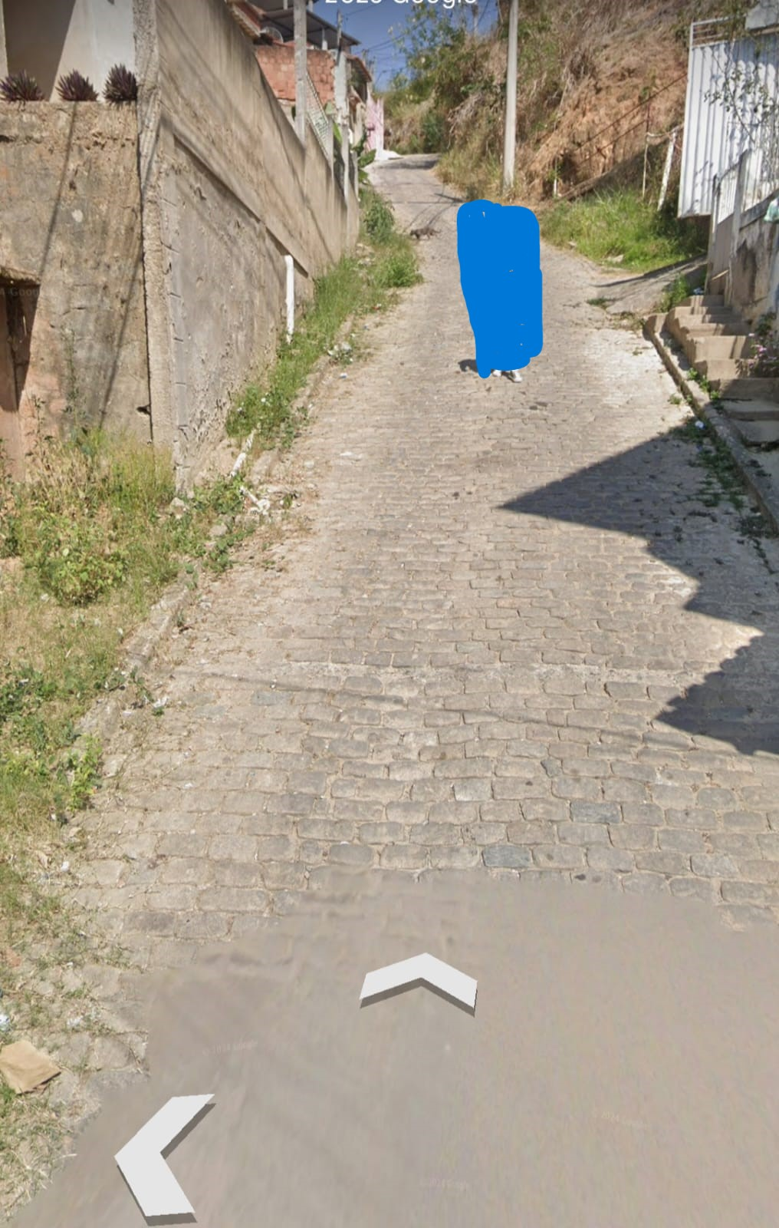
Barão do Rio Bonito, 12 de Junho de 2025.
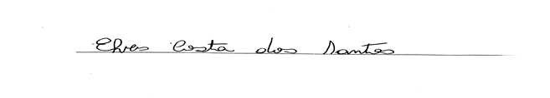
Vereador-autor

